الاخلال بحياتية الحشرات كطريقة لمقاومتها
ان التأثير على التكاثر هو الهدف الأول الذي يضعه المشتغلون في وقاية النبات لكي يقللوا من الاناث المنتجة سواء السابقة منها في الخريف والمحملة بالبيض او الخارجة في الربيع للتزاوج وإعادة الأجيال على العائل النباتي ولكي لا يكون التأثير على التكاثر طارئا ومؤقتا فان الطريقة التي يمكن ان تخل اخلالا جوهريا بحياة الحشرة وتجعل تكاثرها ناقصاً او بسيطا هو استعمال العوامل الداخلية للنظام البيئي او التي لها قابلية الدخول فيه وذلك بدل العوامل الخارجية كالسموم الكيميائية التي تكون غير نوعية واسعة المدى في التأثير على مالا يرغبه الانسان وتزول بعد وقت قصير، ولعل اهم الطرق التي تستعمل في هذا الخصوص هي التي تجيب احد المطلبين او كلاهما ،
التأثير على إنتاجية الاناث او تقليل عدد الاناث الخصبة يتحقق الأول بطرق مختلفة كاستعمال الكيمياويات السلوك ( الفرمونات ) تمنع التقاء الجنسين وإنتاج البيض او باستعمال بعض الطرق الوراثية كطريقة العقم بالاشعاع او بالمواد الكيمياوية حيث تضع الانثى الملقحة بذكر معامل بيضاً لا يفقس او استعمال طريقة الهجين العقيم حيث لاتضع انثى هذا الهجين بطريقتي التبادل الكروموسومي chromosomal translocation والانقلاب الكروموسومي chromosomal inversion هاتان الطريقتين تسببان العقم أيضا ولو بنسبة اقل او بطريقة عدم التوافق السايتوبلازمي الذي يحصل بتزاوج سلالتين مختلفتين جغرافيا فينتج عنهما بيض غير مخصب ولا ينتج جنينا ( كما في بعض سلالات البعوض ) وذلك لعدم تجانس السايتوبلازم في الامشاج الانثوية والذكرية لسلالتين ومن الطرق الأخرى التي تقلل إنتاجية الاناث طريقة معاملة الاناث بالهرمونات حيث تسبب عقمها لان البيض لا يتطور فيه الى جنين هذه او طرق غيرها تؤثر على حيوية الاناث فتجعلها تضع بيضا ناقص التكوين او الكمية اقل .
ويمكن تقليل عدد الاناث المنتجة للأجيال بطرق حديثة ومتعددة منها
- استعمال الهرمونات حيث تكسر السبات الفسلجي Diapause . عندما تتعرض الحشرة لظروف قاسية تموت او تربك دورة الحياة وتشوه الاطوار فلا تصل الى طور البالغات
- استعمال بعض الطرق الوراثية كطريقة احداث الطفرات شبه القاتلة فتموت اكثر من 50 % من الافراد المعاملة عند التزاوج
3-احداث طفرات غير ضارة بحياة الحشرة واستحداث صفات تنقل الى الجيل الأول كعدم القدرة على التشتية وعدم القدرة على الطيران وعدم القدرة على لصق البيض واختلال في النسبة الجنسية وإنتاج سلالات حساسة للحرارة وغيرها من صفات تستحث وتتوارث في أجيال هذه الحشرة وخاصة الاناث يقل عدد الاناث .

4-استعمال طريقة العقم بالإشعاع والمواد الكيمياوية .
5-الطرق التقليدية المعروفة في مقاومة الحشرات كالدورة الزراعية (تغيب الغذاء او الملجأ ) والطرق الزراعية التي تعمل على تقليل الاناث الداخلة الى السبات او الخارجة في الربيع حيث كلتا الحالتين تحتاج الاناث غذاء غنيا لتمر به الشتاء او تحتاجه في التزاوج .
- استعمال طرق تغيير درجات الحرارة او معاملة التربة في مناطق المحدد كما يحدث لقتل الاناث والعذارى في البيوت الزجاجية .
طريقة عقم الذكور
ان طريقة عقم الذكور كان هدفها الأول هو الإناث حيث تمنعها من وضع البيض المخصب تعيد بها اجيالها وكذلك اخذت بنظر الاعتبار ملاحقة وضع الذكر للأنثى أينما وجدت من خلال غريزة التكاثر للأخصاب فقد قام العالم الأمريكي knipling بتعريض ذكور الذبابة اللولبية Cochliomyia homibivorax الى اشعه كاما فسببت عقم البالغات من الذكور والاناث حيث ان اشعة كاما تؤثر على الخلايا الجنسية وتسبب تلفها وان التلف يصيب النواة السايتوبلازم على حد سواء ولكن تأثيره على النواة يفوق كثيرا ً تأثيره على السايتوبلازم وبذلك يكون تأثيره على المادة الوراثية مما يسبب طفرة قاتلة سائدة Dominant lethal mutation والتي تعني ان البيض الذي تضعه الانثى الملقحة بذكر عقيم لا يفقس فتفقد الانثى بذلك القدرة على تحقيق الأجيال وتعاقبها وهكذا جاءت فكرة هذه الطريقة حيث تطلق الذكور المعاملة بكميات سائدة على ذكور الطبيعية في الحقل حيث تقوم الذكور المعاملة هذه بمزاحمة الذكور الطبيعية وازاحتها ومن ثم تلقيح الاناث بدلها فتضع هذه الاناث بيضا عقيما وان نسبة سيادة الذكور المعاملة تبنى على دراسة معمقة لدورة حياة الافة وسلوكها في التكاثر وفي لقاء الانثى بالذكر وعدد مرات المقابلة الجنسية وبهذا تكون اعداد الذكور المعاملة وعدد مرات اطلاقها مختلفة من حشرة الى أخرى .
من الشروط التي يجب ان تتوفر في الحشرات المعاملة لكي تنجح طريقة عقم الذكور
- ان تكون عملية تربية الذكور وعقمها واطلاقها باعداد كبيرة عملية اقتصاية وممكنة التطبيق
- ان يكون للذكور المعاملة السلوك الطبيعي في النشاط الجنسي والبحث عن الاناث ومزاحمة الذكور الطبيعية وان لاتتجمع غي مكان واحد ولاتضعف قابليتها البايولوجية
- ان لا تقلل المعاملة بالأشعة ( او المواد الكيمياوية المعقمة ) من عمر الذكور .
ان هذه الطريقة تنجح بشكل خاص في المناطق المعزولة كالجزر والواحات وغيرها وعلى الحشرات التي يكون تكاثرها عالياً او سريعا كما تعطى فرصة كافية لاطلاق الذكور المعاملة بفترات مناسبة واعداد معقولة وبشكل اقتصادي كما انها تنجح بنسبة اكبر على الحشرات التي تتلقح اناثها مرة واحدة ولا تفرق في لقائها بين الذكر المعامل والذكر الطبيعي ولذلك فان هذه الطريقة محدودة التاثير على الحشرات التالية
- الحشرات التي تتطفل على اكثر من عائل وتتجول في اكثر من منطقة
- الحشرات التي توجد متفرقة وقليلة الكثافة في الطبيعة
- الحشرات التي يكون تكاثرها سريعا ودورة حياتها قصيرة جدا حيث يكون تطبيق هذه الطرقة غير عملي ومكلف جدا
- تكون غير مجدية على الحشرات ذات دورة حياة طويلة
- تكون غير ناجحة عندما تكون ذكور الحشرات ضارة كأناثها .
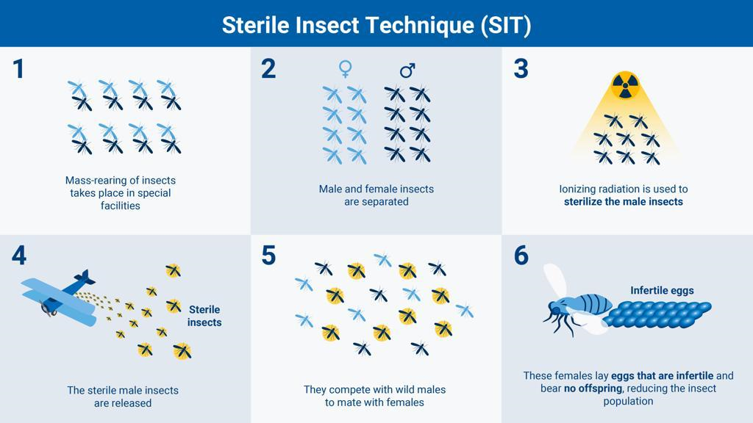

ان طريقة عقم الذكور تحتاج الى دراسة تفصيلية لتاريخ حياة وطبيعة سلوك الحشرة كما تحتاج الى دراسة وافية لكثافة الحشرة ومناطق انتشارها ونحتاج أيضا الى معرفة الزيادة (r) في اعداد الحشرات كما نحتاج الى ايدي عاملة ماهرة وباعداد كافية ذات تخصص في الشؤون العلمية والفنية اذ نجحت طريقة عقم الذكور على حشرة ذبابة اللولبية وذبابة البحر المتوسط وذبابة الفاكهة ودودة جوز القطن القرنفلية .

